АДМИНИСТРАЦИЯ
МУНИЦИПАЛЬНОГО ОБРАЗОВАНИЯ
МИРОШКИНСКИЙ СЕЛЬСОВЕТ
ПЕРВОМАЙСКОГО РАЙОНА
ОРЕНБУРГСКОЙ ОБЛАСТИ

ПОСТАНОВЛЕНИЕ

13.02.2019 № 9-п

Об утверждении плана по смягчению рисков
и реагированию на чрезвычайные ситуации
в паводковый период 2019 года на территории
муниципального образования
Мирошкинский сельсовет Первомайского
района Оренбургской области.

Во исполнение Федерального закона Российской Федерации от 21 декабря 1994 года № 68-ФЗ «О защите населения и территорий от чрезвычайных ситуаций природного и техногенного характера», Постановления Правительства РФ от 30.12.2003 г. № 794 «О единой государственной системе предупреждения и ликвидации чрезвычайных ситуаций», руководствуясь Уставом муниципального образования Мирошкинский сельсовет Первомайского района Оренбургской области:
1.Утвердить план по смягчению рисков и реагированию на чрезвычайные ситуации в паводковый период 2019 года на территории муниципального образования Мирошкинский сельсовет Первомайского района Оренбургской области согласно приложению
2. Контроль за выполнением настоящего постановления оставляю за собой.
3. Настоящее постановление вступает в силу после его подписания и подлежит обнародованию в установленном порядке в соответствии с действующим законодательством, и подлежит размещению в информационно-телекоммуникационной сети Интернет на официальном сайте муниципального образования Мирошкинский сельсовет Первомайского района Оренбургской области.

Глава муниципального образования
Мирошкинский сельсовет О.Г.Луконина

УТВЕРЖДЕНО

Глава муниципального
образования Мирошкинский сельсовет
Первомайского района
Оренбургской области

_____________ О.Г.Луконина

«___ » ___________ 2019 г.
План
по смягчению рисков и реагированию
на чрезвычайные ситуации в паводкоопасный период
2019 года на территории муниципального образования Мирошкинский сельсовет
Первомайского района Оренбургской области

с.Мирошкино 2019 год

План по смягчению рисков
и реагированию на чрезвычайные ситуации в паводкоопасный период
2019 года на территории муниципального образования Мирошкинский сельсовет
Первомайского района Оренбургской области

1. Организационные мероприятия

1.1. Создание противопаводковой комиссии – Постановление № 7-п от 13.02.2019 г. о создании комиссии по пропуску весеннего паводка 2019 года на территории МО Мирошкинский сельсовет. Председатель комиссии Луконина Ольга Георгиевна тел.8(35348) 4-75-86 (89228572180).
1.2. План по смягчению рисков и реагированию на чрезвычайные ситуации в паводкоопасный период 2019 года на территории муниципального образования Мирошкинский сельсовет Первомайского района Оренбургской области.

2. Превентивные мероприятия по пропуску паводка

2.1. Сведения о проведенных превентивных мероприятиях
Создание паводковой комиссии, разработка и утверждение мероприятий по пропуску весеннего паводка.
Информирование населения о действиях в условиях ЧС, вызванной весенним паводком путем подворного обхода с вручением памяток .
Проверка готовности инженерной техники, выделенной в распоряжение паводковых комиссий.
Обследование аварийных ГТС.
Уточнение расчетов по временному отселению населения из предполагаемых зон затопления, его размещению и жизнеобеспечению.
Организация систематического наблюдения за подъемом уровня воды в реке на территории района и своевременного доведения обстановки до КЧС и ОПБ.
Создание необходимого запаса ГСМ, продовольствия и медикаментов для населения, попадающего в зону подтопления.

2.2. Сведения о гидротехнических сооружениях на территории муниципального образования Мирошкинский сельсовет , в т.ч. собственник которых неизвестен

Перечень ГТС расположенных на территории муниципального образования Мирошкинский сельсовет
Номер пруда | Месторасположение, водоток наименование ГТС
159. | На овр. Ливкин в 8 км западнее п. Революционный | зем-й уч-к под ГТС в соб-ти ООО «Мирошкин»  ссобственности в
160. | На овр. Ливкин в 2 км на север от с. Мирошкино. | зем-й уч-к под ГТС в соб-ти ООО «Мирошкин»  ссобственности в
161. | На овраге б/н в 3 км с-в от с. Мирошкино.
163. | На балке б/н на с-в окраине с. Мирошкино.
166. | На р. Мал. Чаган v п. Малочаганск.
167. | На овр. Бол. Быковка в 7 км южнее от п. Малочаганск.

Информация по арендаторам ГТС.

1. | Артемьева Анастасия Сергеевна | № 11 от 01.10.2010 | 12.11.2010 | 5 лет | с. Мирошкино | 3,8603
2 | ООО "Мирошкино" | № 16 от 08.10.2010 | 22.11.2010 | 20 лет | с. Мирошкино | 15,6560
3 | Габдульманов Ринат Ахметжанович | № 24 от 08.10.2010 | 11.01.2011 | 5 лет | с. Мирошкино | 3,8234
4 | Слатенко Алексей Викторович | № 30 от 17.12.2014 | 30.01.2015 | 15 лет | с. Мирошкино | 2,4056

3. Возможное развитие паводковой ситуации

3.1. Сведения о зонах возможного затопления при пиковых значениях паводка

№ | Водный объект (источник подтопления) | Название улиц | Номера домов | Всего домов | Количество жителей | Наличие системы оповещения
с. Мирошкино
1 | р. Чаган | ул.Советская, ул.Приречная |  | 43 | 97 | есть

4.Оснащение населенных пунктов системами оповещения

№  п/п | Район | Сельсовет | Населенный пункт | Система установлена на здании | Населенные пункты где установлены системы оповещения для населения | Сопряжено с РАСЦО
1. | Первомайский район | Муниципальное образование Мирошкинский сельсовет | с.Мирошкино | Сирена С-28  Речевой громкоговоритель, на здании ДПО,  Речевой громкоговоритель на здании администрации МО сельсовета | Есть  Есть  Есть
 |  |  | п.Малочаганск |  | Нет

План
противопаводковых мероприятий на территории МО Мирошкинский сельсовет в 2019 году

№  п/п | Наименование мероприятий | Ответственный  исполнитель | Срок  выполнения | Примечание
1 | 2 | 3 | 4 | 5
1 | Разработка планов комплексных мероприятий по подготовке и пропуску весеннего паводка на территории МО Мирошкинский сельсовет, гидротехнических сооружениях, плотинах и водопропускных системах, а также оповещению населения в случае возможного подтопления территории. | Луконина О.Г. глава сельсовета | февраль -март
2 | Создание оперативных групп для осуществления контроля за подготовкой к паводковому периоду, техническим состоянием гидротехнических сооружений, безаварийным сбросом паводковых вод и немедленным принятием мер по ликвидации нештатных и аварийных ситуаций. | Луконина О.Г. глава сельсовета | март-апрель
3 | Организация круглосуточного наблюдения за состоянием гидротехнических сооружений и уровнем воды.  Осуществление замеров уровня воды  (3 раза в сутки в 9.00, 15.00. 20.00 час.). | Луконина О.Г. глава сельсовета | В период весеннего паводка
4 | Организация работ по регулярной очистке улиц, кюветов, канав от мусора и льда и снега. | Луконина О.Г. глава сельсовета | февраль-март
5 | Информирование населения о подготовке к безаварийному пропуску паводковых вод в 2019 году | Луконина О.Г. глава сельсовета | В период весеннего паводка
6 | Контроль за состоянием гидротехнических сооружений расположенных на территории МО Мирошкинский сельсовет | Луконина О.Г. глава сельсовета | В период весеннего паводка
7 | Подготовка списка граждан вероятных зон затопления в т. ч. детей, инвалидов, престарелых. Вручение памяток путем подворного обхода. | Луконина О.Г. глава сельсовета | февраль - март
8 | Контроль за состоянием санитарно-эпидемиологической обстановки. | Луконина О.Г. глава сельсовета | В период весеннего паводка
9 | Подготовка техники для эвакуации людей, скота (при необходимости). | Луконина О.Г. глава сельсовета | До 30.03.2019
10 | Подготовка пунктов временного размещения населения  (ПВР здание СДК, МТФ). | Луконина О.Г. глава сельсовета | До 30.03.2019
11 | Развертывание медицинского пункта на ПВР для оказания медицинской помощи (при необходимости) | Абдушева Ю.И. заведующая ФАП с.Мирошкино | В период весеннего паводка
12 | Обеспечение охраны общественного порядка на пункте временного размещения жителей, отселяемых из зоны возможного подтопления. | Лазарев А.А. уполномоченный полиции ОМВД | В период весеннего паводка
13 | Организация дежурства ответственных лиц администрации сельсовета в выходные дни в период паводка. | Луконина О.Г. глава сельсовета | В период весеннего паводка
14 | Ежедневные доклады о состоянии паводковой обстановки в ЕДДС по Первомайскому району | Луконина О.Г. глава сельсовета | В период весеннего паводка

Глава муниципального образования

Мирошкинский сельсовет О.Г.Луконина

4.1. План (схема) территории населенного пункта с нанесением границ зон затопления и подтопления
с детализацией до каждого дома

с.Мирошкино
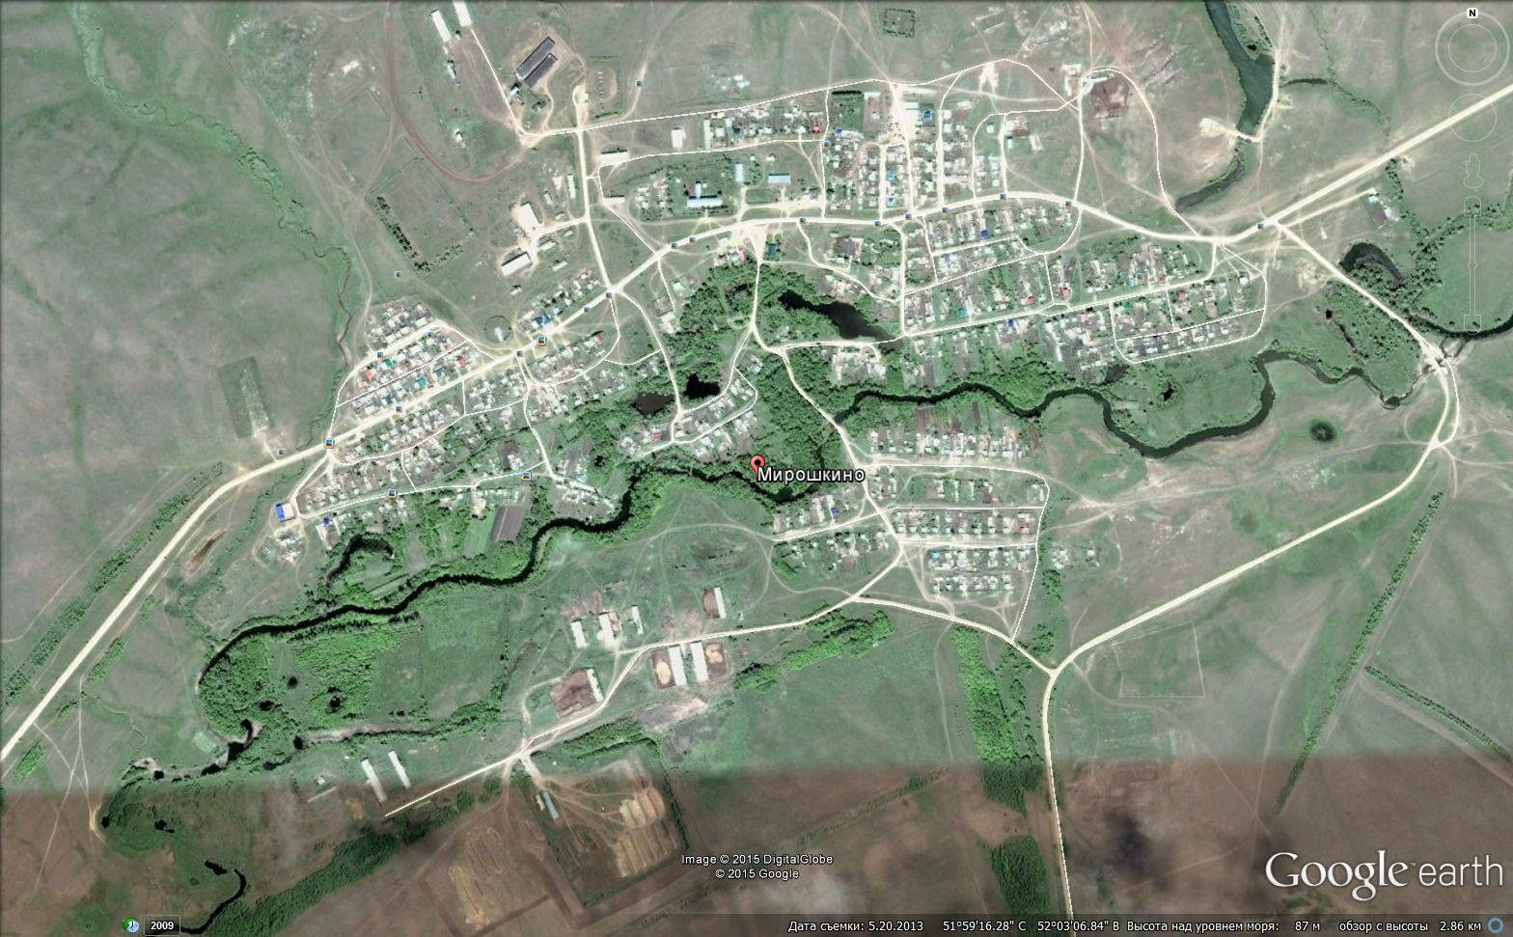

5. Организация информирования населения

- В период подготовки пропуска весеннего паводка 2019 года, администрацией МО Мирошкинский сельсовет будет организованно оповещение населения о предстоящем паводке с целью спасения населения и их материальных ценностей с мест попадающих в зону затопления.
- Подготавливаются памятки для вручения гражданам попадающих в зону подтопления (затопления) на территории МО Мирошкинский сельсовет Первомайского района Оренбургской области.
- Распространение памяток, листовок
- Планируются проведение собраний и сходов граждан, проживающих в зоне подтопления (затопления).

6. Силы и средства, привлекаемые к проведению противопаводковых мероприятий

6.1. Состав сил и средств для предупреждения ЧС в период паводка, ликвидации последствий паводка
№ п/п | Населенные пункты | К ликвидации ЧС привлечены силы и средства
 |  |  | Количество техники
 |  | Личный состав | автомобильная | инженерная | плав. средства
 | с.Мирошкино | 6 | 1 | 2 | 1

6.2. Сведения о наличии плавсредств на территории района
№  п/п | Наименование  плавсредств | Количество | Год выпуска | Наличие  Двигателя | Собственник
6 | Казанка-5м | 1 | 2006 | - | Мирошкинский с/с

6.3 Оборудование и средства спасения на воде
 | Наименование | Количество | Собственник (муниципальное образование, организация, граждане)
 | Спасательный жилет  Ведро  Черпак  Фонарь  аптечка | 3 шт  1  1  1  1 | Мирошкинский сельсовет

